第一章 运动的描述（单元测试）
一、选择题（本题共8小题，每小题6分，共48分.在每小题给出的四个选项中，第1~4题只有一项符合题目要求，第5~8题有多项符合题目要求，全部选对的得6分，选对但不全的得3分，有选错的得0分。）
1．关于机械运动和参考系，下列说法中错误的是（ ）
A．相对于不同的参考系来描述同一个物体的运动，其结果一定相同
B．所谓参考系就是我们假设为不动的物体，以它为标准来研究其他物体的运动
C．平常说的运动和静止都是相对参考系而言的
D．合理选择参考系，会使问题的研究简捷、方便
【答案】A
【难度】0.94
【知识点】同一运动在不同参考系中的描述
【详解】A．相对于不同的参考系来描述同一个物体的运动，其结果可能不相同，故A错误，符合题意；
B．参考系就是我们假设为不动的物体，以它为标准来研究其他物体的运动，故B正确，不符合题意；
C．运动和静止都是相对于某个参考系而言得出的，故C正确，不符合题意；
D．合理选择参考系，会使问题的研究简捷、方便，故D正确，不符合题意。
故选A。
2．华南师大附中师生向来重视体育锻炼，很多同学每天坚持长跑。在图示手机截屏中，展示了某个寻常一天的部分数据。下列说法正确的是（ ）
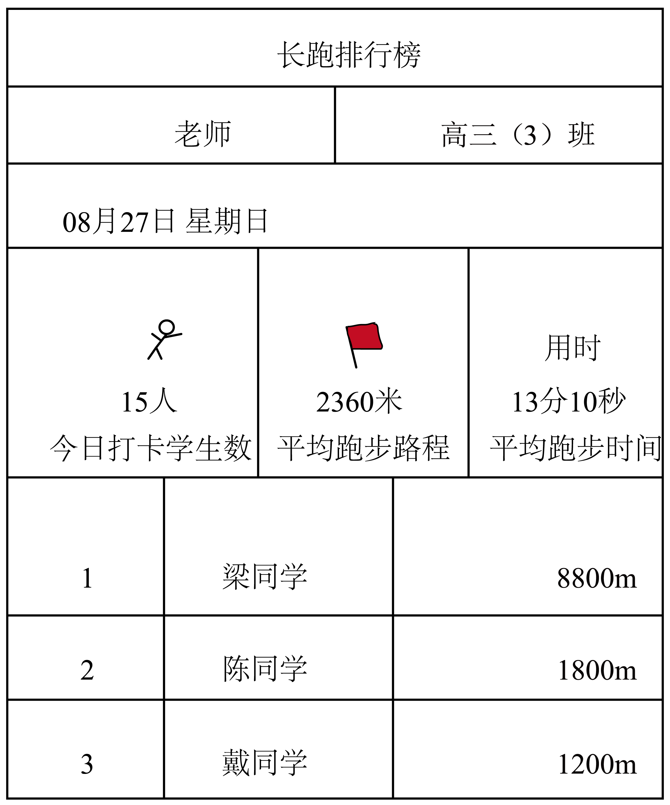
A．13分10秒是时刻
B．数据记录时，不能把锻炼的同学看作质点
C．梁同学跑了8800m，该长度指路程
D．数据记录时间内，跑了8800m的梁同学和跑了1200m的戴同学，他们的位移一定不同
【答案】C
【难度】0.65
【知识点】时间
【详解】A.13分10秒是跑步用时，是时间，故A错误；
B.数据记录时，能把锻炼的同学看作质点，故B错误；
C.梁同学跑了8800m，该长度是实际运动轨迹，指路程，故C正确；
D.数据记录时间内，跑了8800m的梁同学和跑了1200m的戴同学，他们的起点和终点可以相同，位移有可能相同，故D错误。
故选C。
3．如图所示，弹丸和足球的初速度均为$$v_{1}=5\text{m/s}$$，方向向右。设它们分别与木板作用的时间都是0.1s，弹丸击穿木板后速度大小变为2m/s，足球与木板作用后反向弹回的速度大小为5m/s，则下列弹丸和足球作用木板时加速度大小及方向正确的是（ ）
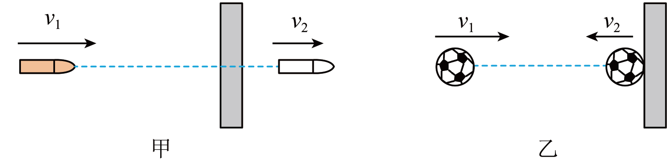
A．弹丸：$$30{\text{m/s}}^{\text{2}}$$，方向向左
B．弹丸：$$70{\text{m/s}}^{\text{2}}$$，方向向右
C．足球：$$30{\text{m/s}}^{\text{2}}$$，方向向左
D．足球：$$70{\text{m/s}}^{\text{2}}$$，方向向左
【答案】A
【难度】0.85
【知识点】加速度的计算
【详解】AB．取水平向右为正方向，可知弹丸加速度为
$$a_{1}=\frac{2−5}{0.1}{\text{m/s}}^{\text{2}}=−30{\text{m/s}}^{\text{2}}$$
故弹丸加速度大小为$$30{\text{m/s}}^{\text{2}}$$，方向水平向左，故A正确，B错误；
CD．足球加速度为
$$a_{2}=\frac{−5−5}{0.1}{\text{m/s}}^{\text{2}}=−100{\text{m/s}}^{\text{2}}$$
故足球加速度大小为$${\text{100m/s}}^{\text{2}}$$，方向水平向左，故CD错误。
故选A。
4．如图所示，物体甲以速率v从A点沿直线匀速运动到B点，再以速率v从B沿直线匀速运动到C点；同时物体乙以速率v直接从A点沿直线C匀速运动到C点。下列说法错误的是（ ）
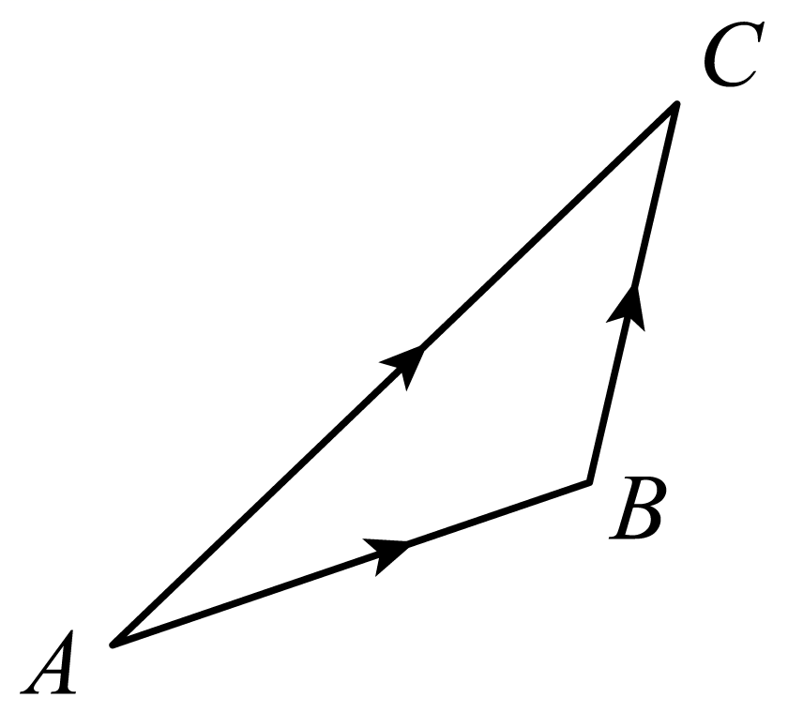
A．甲、乙运动的位移相同
B．甲、乙运动的速率相同
C．甲、乙运动的平均速度相同
D．甲、乙运动到C点的时间不相同
【答案】C
【难度】0.85
【知识点】位移的定义、路程与位移、速率与速度、平均速度
【详解】A．甲乙的初末位置相同，则甲乙的位移相同，故A正确；
B．速率为瞬时速度的大小，甲、乙运动的速率相同均为v，故B正确；
D．因甲的路径较长，可知甲的路程比乙大，速率相同，设路程为$$s$$，由
$$t=\frac{s}{v}$$
可知，甲运动到C点的时间比乙运动到C点的时间长。故D正确；
C．平均速度为位移与时间的比值，甲乙运动到C点的位移相同，时间不相同，平均速度不相同。故C错误。
本题选错误的，故选C。
5．下列说法中，正确的是( )
A．速度是表示物体运动快慢的物理量，既有大小，又有方向，是矢量
B．平均速度就是初、末速度的平均值，既有大小，又有方向，是矢量
C．运动物体在某一时刻或某一位置的速度，叫做瞬时速度，它是矢量
D．汽车上的速度计是用来测量汽车平均速度大小的
【答案】AC
【难度】0.85
【知识点】速率与速度、平均速度、瞬时速度
【分析】速度是反映运动快慢的物理量，是矢量，平均速度等于某段位移与时间的比值，是矢量．瞬时速度表示某一位置或某一时刻的速度．
【详解】A、速度是表示物体运动快慢的物理量，既有大小，又有方向，是矢量；故A正确.
B、平均速度等于某段位移与时间的比值，不是速度的平均值．是矢量；故B错误.
C、瞬时速度是在某一时刻或某一位置的速度，是矢量；故C正确.
D、汽车上的速度计是用来测量汽车瞬时速率的仪器；故D错误.
故选AC.
【点睛】解决本题的关键知道平均速度和瞬时速度的区别，知道速度是矢量，速率是标量．
6．甲乙两个物体在同一条直线上做匀变速运动，加速度分别为$$a_{甲}=+5\text{m}/{\text{s}}^{2}$$，$$a_{乙}=−6\text{m}/{\text{s}}^{2}$$，那么对甲乙两物体判断正确的是（ ）
A．甲的加速度比乙的加速度大 B．甲做加速运动，乙做减速运动
C．甲的速度可能比乙的速度小 D．甲、乙在相等的时间内速度变化是不同的
【答案】CD
【难度】0.65
【知识点】加速度的定义、速度、速度变化量和加速度的区别、加速度的方向与速度变化的关系
【详解】A．加速度的符号代表方向，不代表大小，则甲的加速度小于乙的加速度，故A错误；
B．由于甲乙初速度方向不确定，则甲乙做的是加速直线运动还是减速直线运动无法确定，故B错误；
C．物体速度的大小与加速度无直接关系，则甲的速度比乙的速度可能小，也可能大，故C正确；
D．速度变化的方向与加速度方向相同，则甲、乙在相等时间内速度变化方向一定相反，即甲乙在相等时间内速度变化不相等，故D正确。
故选CD。
7．如图分别为位置坐标轴和时间轴，下列说法正确的是（ ）
A．从$$C$$点运动到$$A$$点的位移大于从$$C$$点运动到$$B$$点的位移
B．若从$$B$$点运动到$$A$$点经历了$$\text{8s}$$，经过$$C$$点的瞬时速率一定为$$\text{1m/s}$$
C．$$n−7$$秒初到$$n+2$$秒末有10秒的时间间隔
D．第10秒内有1秒的时间间隔
【答案】CD
【难度】0.65
【知识点】时间
【详解】A．从$$C$$点运动到A点的位移大小为3m，从$$C$$点运动到B点的位移大小为5m，则从$$C$$点运动到A点的位移小于从$$C$$点运动到B点的位移，故A错误；
B．由于从B点运动到A点的运动情况不确定，则经过$$C$$点的瞬时速率不确定，故B错误；
C．$$n−7$$秒初到$$n+2$$秒末的时间间隔为10秒，故C正确；
D．第10秒内的时间间隔为1秒，故D正确。
故选CD。
8．如图甲所示是一种速度传感器的工作原理图，在这个系统中$$B$$为一个能发射超声波的固定小盒子，工作时小盒子$$B$$向匀速直线运动的被测物体发出短暂的超声波脉冲，脉冲被运动的物体反射后又被小盒子$$B$$接收，从小盒子$$B$$发射超声波开始计时，经$$\text{Δ}t$$时间再次发射超声波脉冲，图乙是连续两次发射的超声波的$$x−t$$图像．则下列说法正确的是（ ）
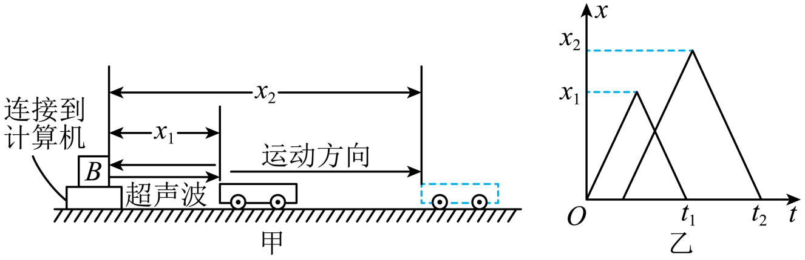
A．超声波的速度为$$v_{声}=\frac{2x_{1}}{t_{1}}$$ B．超声波的速度为$$v_{声}=\frac{2x_{2}}{t_{2}}$$
C．物体的速度为$$v=\frac{2\left(x_{2}−x_{1}\right)}{t_{2}−t_{1}+\text{Δ}t}$$ D．物体的速度为$$v=\frac{2\left(x_{2}−x_{1}\right)}{t_{2}−t_{1}−\text{Δ}t}$$
【答案】AC
【难度】0.65
【知识点】雷达测速、匀变速直线运动的特点
【详解】AB．根据图像可知，超声波在$$\frac{t_{1}}{2}$$时间内运动的位移大小为x₁，可得超声波的速度
$$v_{声}=\frac{2x_{1}}{t_{1}}$$
故A正确，B错误；
CD．由题可知，物体通过x₂-x₁段位移时所用时间为
$$t=\frac{t_{2}−Δt}{2}−\frac{t_{1}}{2}+Δt＝\frac{1}{2}\left(t_{2}−t_{1}+Δt\right)$$
可得物体速度
$$\overline{v}＝\frac{\begin{aligned}x_{2}−x_{1}\end{aligned}}{\frac{1}{2}\left(t_{2}−t_{1}+Δt\right)}＝\frac{2\left(x_{2}−x_{1}\right)}{t_{2}−t_{1}+Δt}$$
故C正确，D错误。
故选AC。
二、非选择题：本题共4小题，共52分.
9．研究小车匀变速直线运动的实验装置如图所示。打点计时器的工作频率为50Hz。纸带上计数点的间距如图（b）所示，其中每相邻两点之间还有4个点未画出。经测量，$$x_{1}$$=2.00cm，$$x_{2}$$=5.00cm，$$x_{3}$$=9.00cm，$$x_{4}$$=14.00cm。
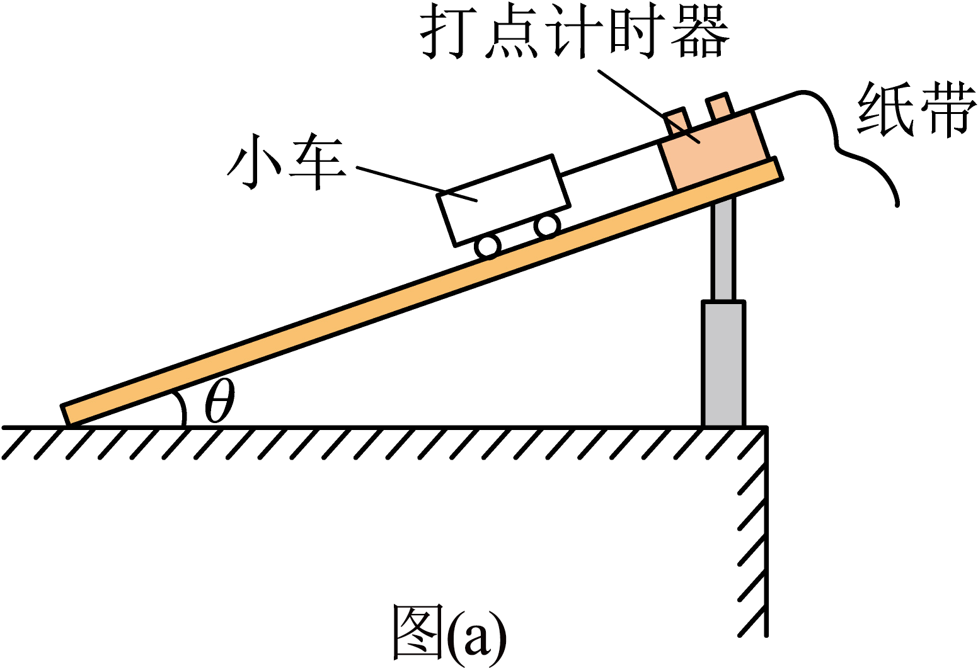
（1）电火花打点计时器使用的电源为______流_______V
（2）部分实验步骤如下：
A.测量完毕，关闭电源取出纸带
B.接通电源，待打点计时器工作稳定后放开小车
C.将小车停靠在打点计时器附近，小车尾部与纸带相连
D.把打点计时器固定在平板上，让纸带穿过限位孔
上述实验步骤的正确顺序是________（用字母填写）。
（3）下图中标出的相邻两计数点的时间间隔T=_______s。
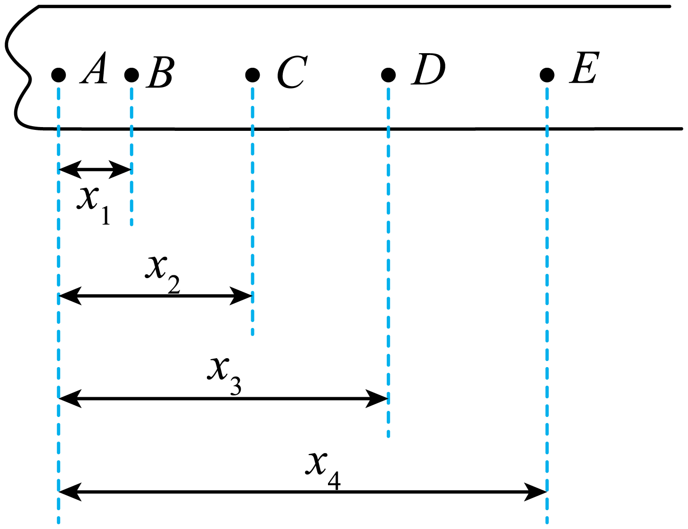
（4）AC对应的平均速度大小为v=_______（字母表达式）=_______m/s（保留两位有效数字）。
【答案】 交 220 DCBA 0.1 $$\frac{x_{2}}{2T}$$ 0.25
【难度】0.65
【知识点】用打点计时器测物体的速度、打点计时器的原理及使用
【详解】（1）[1][2]电火花打点计时器使用的电源为交流220V。
（2）[3]在实验过程中应先固定打点计时器，让纸带穿过限位孔,再放置小车，然后打开电源，释放小车，最后关闭电源取出纸带所以正确的顺序是DCBA。
（3）[4]每相邻两点之间还有4个记录点未画出，相邻计数点的时间间隔均为
$$T=0.1\text{s}$$
（4）[5][6] AC对应的平均速度大小为
$$v=\frac{x_{2}}{2T}=\frac{5.00×{10}^{−2}}{2×0.1}\text{m/s}=0.25\text{m/s}$$
10．如图所示，一根长$$0.8\text{m}$$的直杆竖直放置，今有一内径略大于直径的环，从杆的顶点A向下滑动，规定向下为正方向。
（1）取杆的下端O为坐标原点，图中A、B两点的坐标各是多少？环从A到B的过程中，位移是多少（OB间距离为$$0.2\text{m}$$）？
（2）取A端为坐标原点，A、B点的坐标又是多少？环从A到B的过程中位移是多少？
（3）由以上两问可以看出，坐标原点的不同对位置坐标和位移是否有影响？
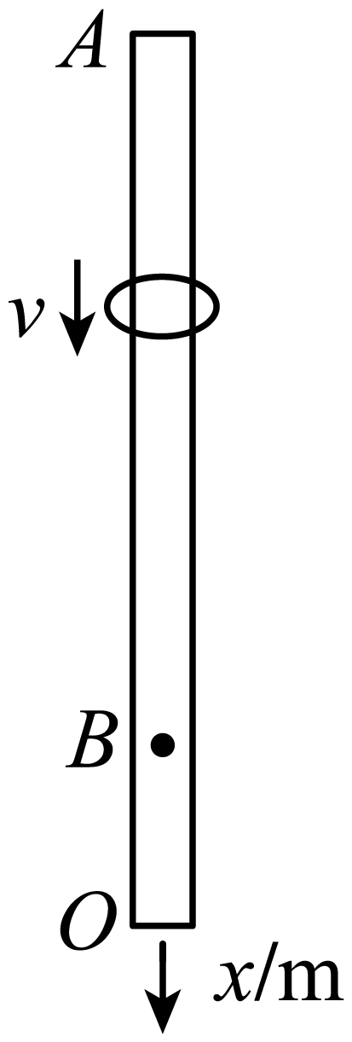
【答案】（1）x_{A}=-0.8m；x_{B}=-0.2m；0.6m；（2）x_{A}=0；x_{B}=0.6m；0.6m；（3）对位置坐标有影响，对位移无影响
【难度】0.85
【知识点】坐标系、路程和位移的计算
【详解】（1）取杆的下端O为坐标原点，图中A点的坐标为x_{A}=-0.8m； B点的坐标为x_{B}=-0.2m；
环从A到B的过程中，位移是
x=x_{B}-x_{A}=(-0.2m)-(-0.8m)=0.6m
（2）取A端为坐标原点，A点的坐标为x_{A}=0； B点的坐标为x_{B}=0.6m；
环从A到B的过程中，位移是
x=x_{B}-x_{A}=0.6m-0=0.6m
（3）由以上两问可以看出，坐标原点的不同对位置坐标有影响，对位移无影响。
11．如图所示，一个篮球从高$$h_{1}$$=3.05m的篮筐上由静止开始下落，经$$t_{1}$$=1.95s落到水平地面上，速度为$$v_{1}=7.8\text{m}/\text{s}$$，然后以$$v_{2}=4.9\text{m}/\text{s}$$反弹，经$$t=0.5\text{s}$$达到最高点，上升的最大高度$$h_{2}=1.23\text{m}$$，已知篮球与地面碰撞的时间为0.3s，求：
（1）篮球在与地面碰撞过程的平均加速度大小和方向；
（2）篮球从开始下落到反弹至最高点过程的平均速度和平均速率。
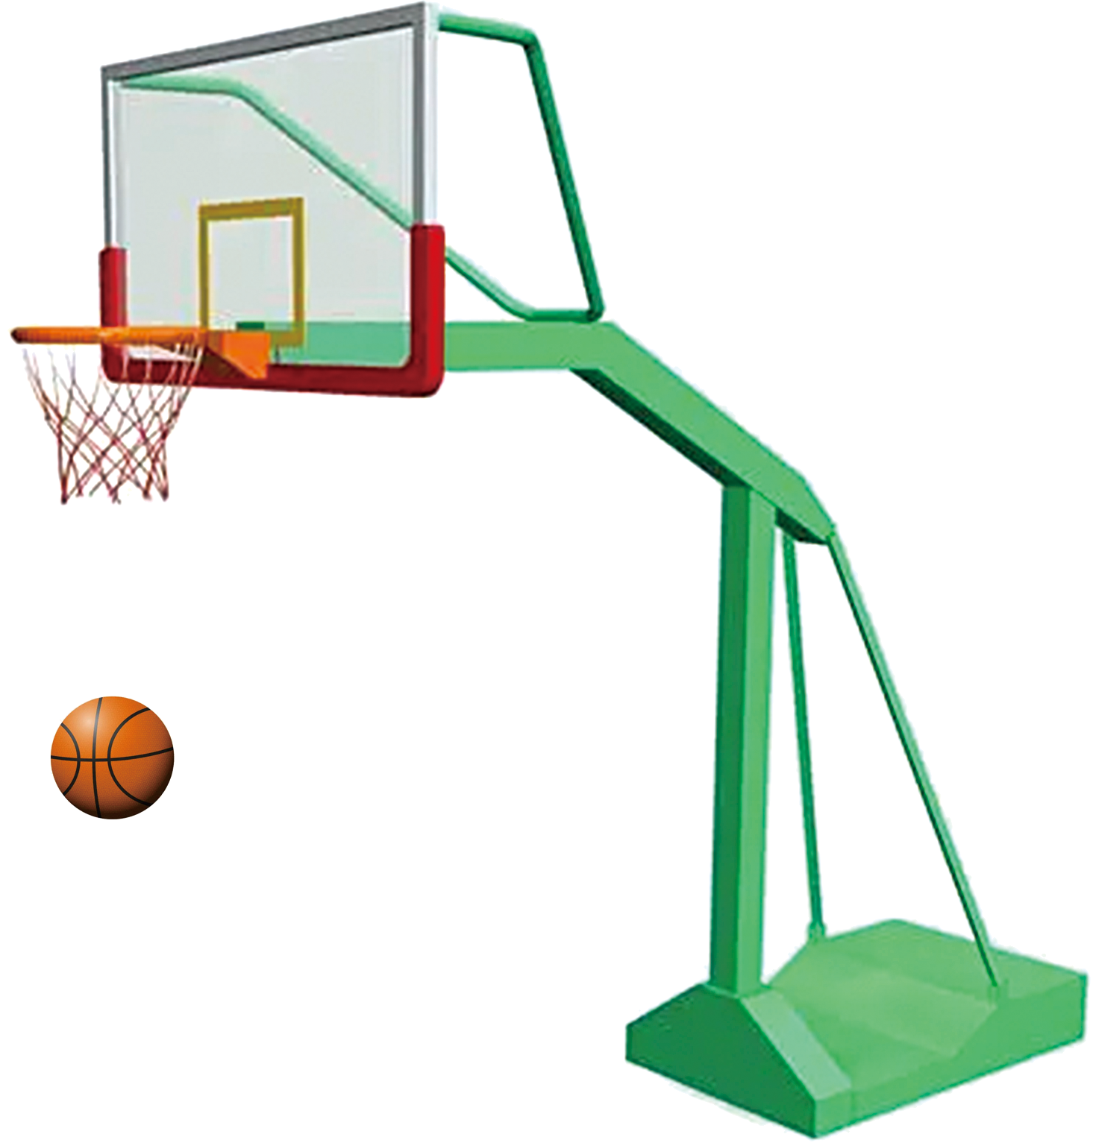
【答案】（1）$$−42.3{\text{m/s}}^{2}$$；竖直向上；（2）$$0.66\text{m/s}$$；竖直向下，平均速率为1.56m/s
【难度】0.85
【知识点】平均速度、加速度的计算
【详解】（1）与地面碰撞过程中，根据加速度定义式
$$a^{'}=\frac{Δv}{Δt}=\frac{−4.9−7.8}{0.3}{\text{m/s}}^{2}=−42.3{\text{m/s}}^{2}$$
方向竖直向上；
（2）全程的位移为
$$x=3.05\text{m}−\text{1}\text{.23m}=\text{1}\text{.82m}$$
全程的时间为
$$t=1.95\text{s}+\text{0}\text{.5s}+\text{0}\text{.3s}=\text{2}\text{.75s}$$
则平均速度
$$\overline{v^{′}}=\frac{x}{t}=\frac{1.82}{2.75}\text{m/s}=0.66\text{m/s}$$
方向竖直向下。
平均速率为
$$\overline{v}=\frac{s}{t}=\frac{3.05+1.23}{2.75}\text{m/s}=1.56\text{m/s}$$
12．如图，在一个短边长为a，长边长为b的矩形场地上，运动员（可视为质点）从A点出发以恒定速率v沿场地边缘顺时针到达B点（A、B为两边的中点），求整个过程中：
（1）跑步者总位移大小x；
（2）跑步者运动的平均速度大小$$\overline{v}$$；
（3）跑步者运动的平均加速度大小$$\overline{a}$$。
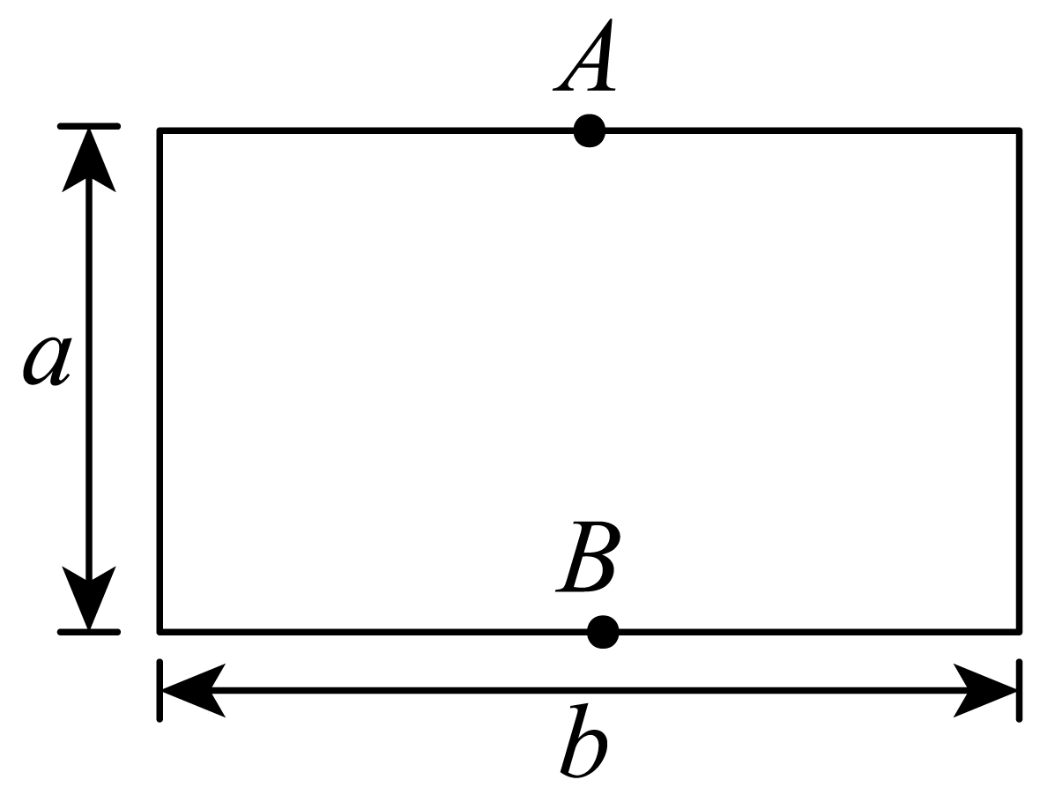
【答案】（1）$$a$$；（2）$$\frac{a}{a+b}v$$；（3）$$\frac{2v^{2}}{a+b}$$
【难度】0.85
【知识点】路程和位移的计算、平均速度、加速度的定义
【详解】（1）位移为初位置指向末位置的有向线段，根据题意，由图可知，跑步者总位移大小为
$$x=a$$
（2）根据题意，由公式$$x=vt$$可得，跑步者在长边上跑动的时间为
$$t_{1}=\frac{b}{v}$$
跑步者在短边上跑动的时间为
$$t_{2}=\frac{a}{v}$$
则跑步者运动的平均速度大小
$$\overline{v}=\frac{x}{t}=\frac{a}{\frac{a}{v}+\frac{b}{v}}=\frac{a}{a+b}v$$
（3）根据题意，以初速度方向为正方向，则初速度为$$v$$，末速度为$$−v$$，由加速度定义式$$a=\frac{Δv}{Δt}$$可得，跑步者运动的平均加速度为
$$\overline{a}=\frac{−v−v}{\frac{a}{v}+\frac{b}{v}}=−\frac{2v^{2}}{a+b}$$
即跑步者运动的平均加速度大小为$$\frac{2v^{2}}{a+b}$$。
13．如图所示，桥式起重机主要由可移动“桥架”“小车”和固定“轨道”三部分组成。在某次作业中桥架沿轨道单向移动了$$8\text{m}$$，小车在桥架上单向移动了$$6\text{m}$$。该次作业中小车相对地面的位移大小为（ ）
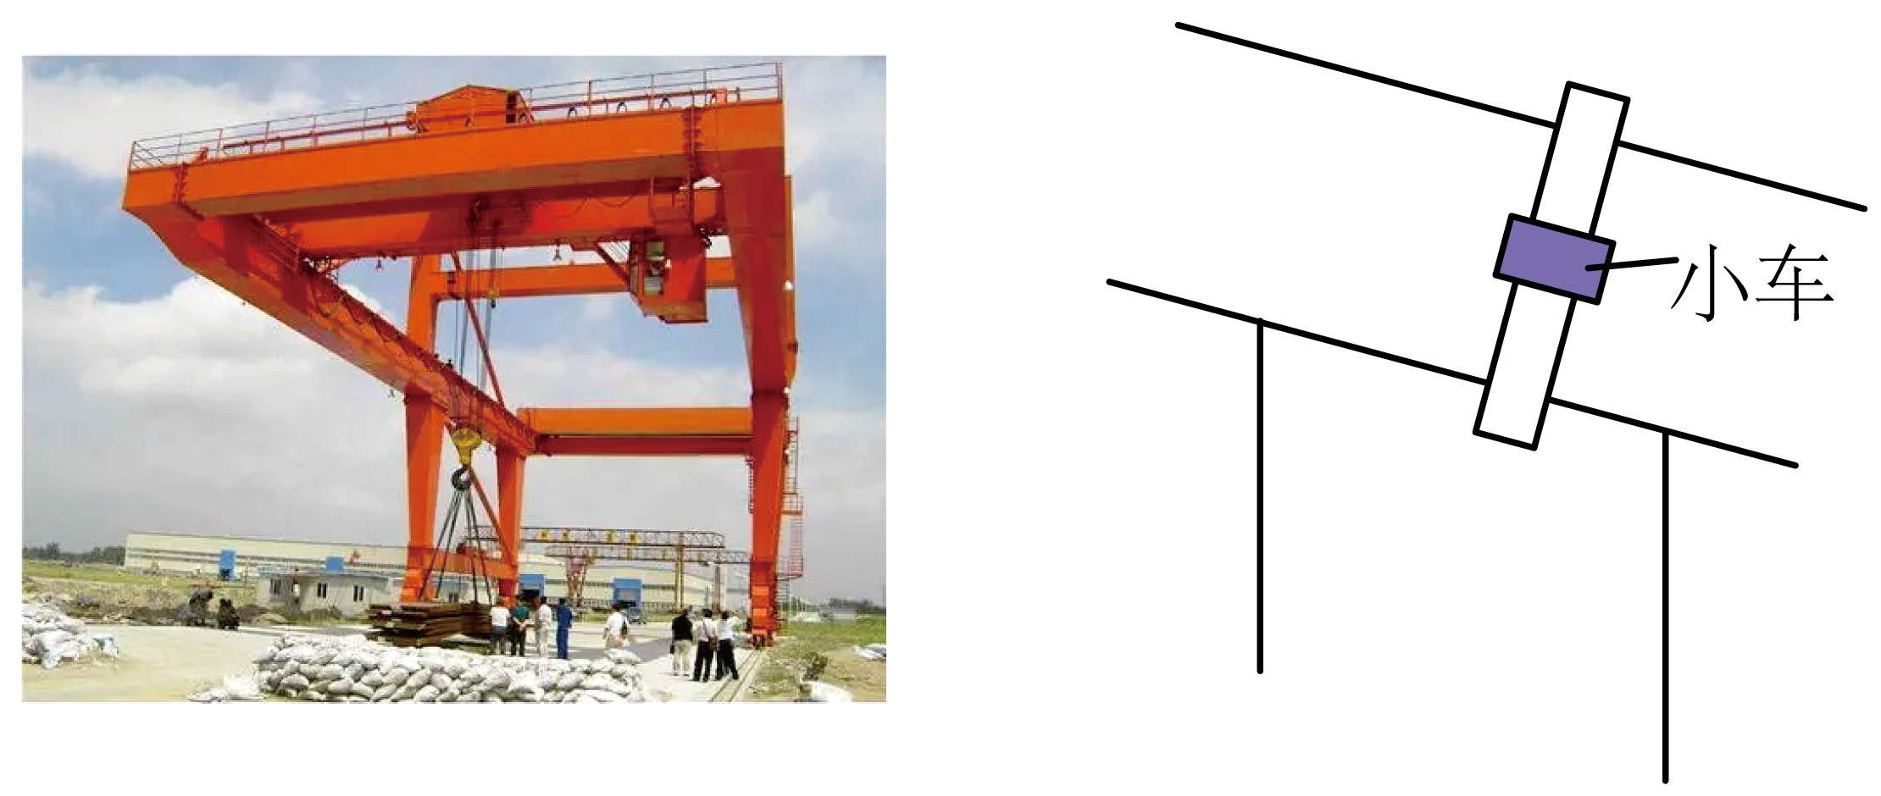
A．$$6\text{m}$$ B．$$8\text{m}$$ C．$$10\text{m}$$ D．$$14\text{m}$$
【答案】C
【难度】0.85
【知识点】路程和位移的计算
【详解】根据位移概念可知，该次作业中小车相对地面的位移为
$$x=\sqrt{x_{1}^{2}+x_{2}^{2}}=\sqrt{8^{2}+6^{2}}\text{m=10m}$$
故选C。
14．如图，光滑水平面内建立直角坐标系xOy．A、B两小球同时从O点出发，A球速度大小为v₁，方向沿x轴正方向，B球速度大小为v₂ = 2m/s、方向与x轴正方向夹角为θ。坐标系第一象限中有一个挡板L，与x轴夹角为α。B球与挡板L发生碰撞，碰后B球速度大小变为1m/s，碰撞前后B球的速度方向与挡板L法线的夹角相同，且分别位于法线两侧。不计碰撞时间和空气阻力，若A、B两小球能相遇，下列说法正确的是（ ）
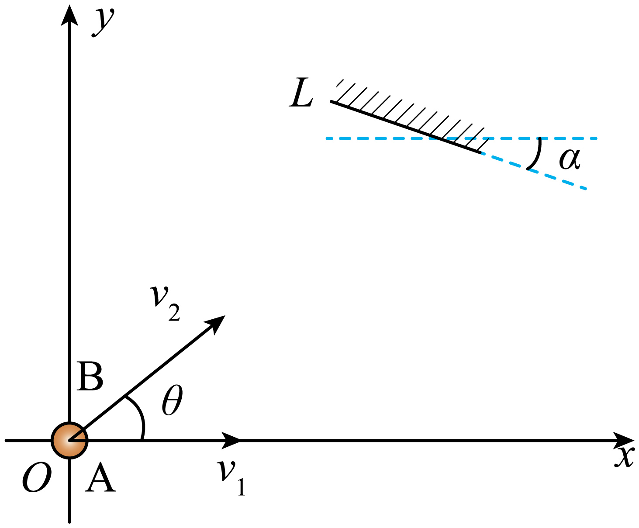
A．若$$θ=15°$$，则v₁的最大值为$$\sqrt{2}\text{m/s}$$，且$$α=15°$$
B．若$$θ=15°$$，则v₁的最大值为$$\frac{2}{3}\sqrt{3}\text{m/s}$$，且$$α=0°$$
C．若$$θ=30°$$，则v₁的最大值为$$\frac{2}{3}\sqrt{3}\text{m/s}$$，且$$α=0°$$
D．若$$θ=30°$$，则v₁的最大值为$$\sqrt{2}\text{m/s}$$，且$$α=15°$$
【答案】AC
【难度】0.4
【知识点】匀变速直线运动的特点
【详解】方法一：由于水平面光滑，则A球做以速度$$v_{1}$$匀速直线运动，B球碰前、碰后分别做速度大小为$$v_{2}=2\text{m}/\text{s}$$、$$v_{2}'=1\text{m}/\text{s}$$的匀速直线运动，设B球和挡板L的碰撞点为Q点，A、B两小球能相遇点为P点。根据几何关系，可得各个角度关系如图所示，设B球从O点出发和挡板L的碰撞用时$$t_{1}$$，B球和挡板碰后和A球相遇用时$$t_{2}$$，则由正弦定理可得
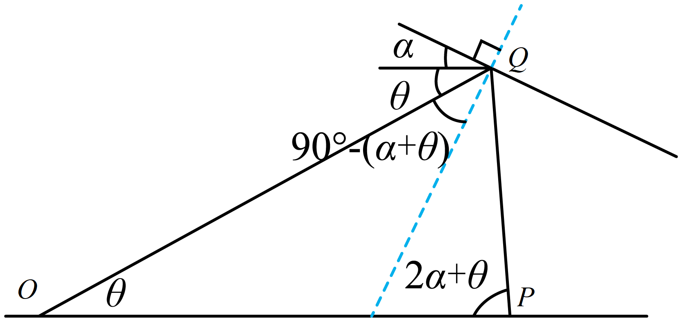$$\frac{v_{2}t_{1}}{sin(2α+θ)}=\frac{v_{2}'t_{2}}{sinθ}=\frac{v_{1}(t_{1}+t_{2})}{sin[180°−(2α+2θ)]}=k$$
则$$v_{1}=\frac{ksin(2α+2θ)}{t_{1}+t_{2}}=\frac{ksin(2α+2θ)}{\frac{ksin(2α+θ)}{v_{2}}+\frac{ksinθ}{v_{2}'}}$$
则$$v_{1}=\frac{v_{2}v_{2}'sin(2α+2θ)}{v_{2}'sin(2α+θ)+v_{2}sinθ}=\frac{2sin(2α+2θ)}{sin(2α+θ)+2sinθ}$$
对$$α$$求导可得$$\frac{dv_{1}}{dα}=\frac{4sinθ[2cos(2α+2θ)−1]}{{[sin(2α+θ)+2sinθ]}^{2}}=0$$
解得$$α=30°−θ$$，即此时$$v_{1}$$最大，$$v_{1max}=\frac{\sqrt{3}}{2sinθ+sin(60°−θ)}$$
当$$θ=15°$$，此时$$α=30°−θ=15°$$，v₁的最大值为$$\sqrt{2}\text{m/s}$$，故A正确，B错误；
当$$θ=30°$$，此时$$α=30°−θ=0°$$，v₁的最大值为$$\frac{2\sqrt{3}}{3}\text{m/s}$$，故C正确，D错误；
故选AC。
方法二：由设B球和挡板L的碰撞点为Q点，A、B两球能相遇点为P点。过Q点作$$△OPQ$$的高，长度即$$h$$，则由几何关系可得
$$v_{1}=\frac{hcotθ+hcot(2α+θ)}{\frac{h/sinθ}{v_{2}}+\frac{h/sin(2α+θ)}{v_{2}'}}$$
则$$v_{1}=\frac{2sin(2α+2θ)}{sin(2α+θ)+2sinθ}$$
后续同方法一求解。
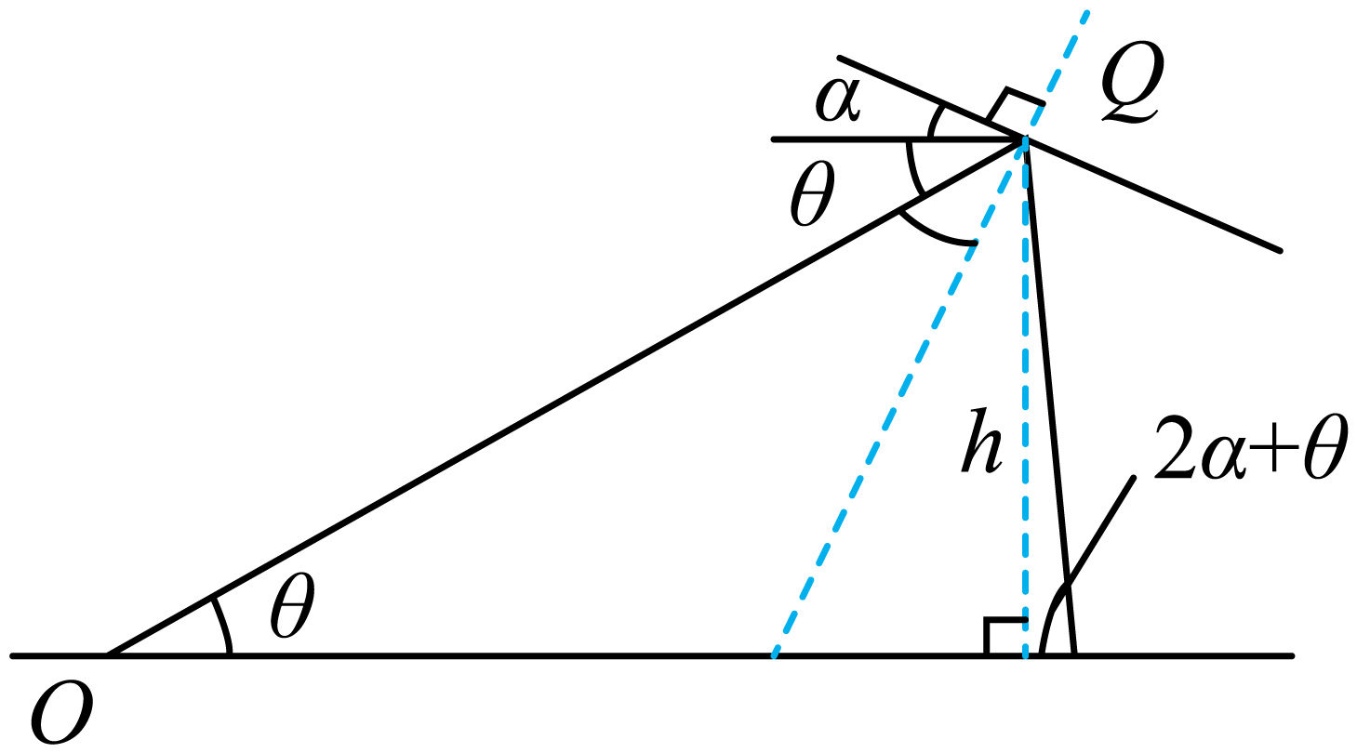
方法三：因为A、B两球相遇，则第一阶段B球相对于A球的速度为$$Δv_{1}$$；第二阶段B球相对于A球的速度为$$Δv_{2}$$方向必定相反，速度矢量关系如图所示。则$$△OMN$$面积为
$$S=\frac{1}{2}v_{2}v_{2}'sin(2α+2θ)=\frac{1}{2}v_{1}v_{2}sinθ+\frac{1}{2}v_{1}v_{2}'sin(2α+θ)$$
则$$v_{1}=\frac{2sin(2α+2θ)}{sin(2α+θ)+2sinθ}$$
后续同方法一求解。
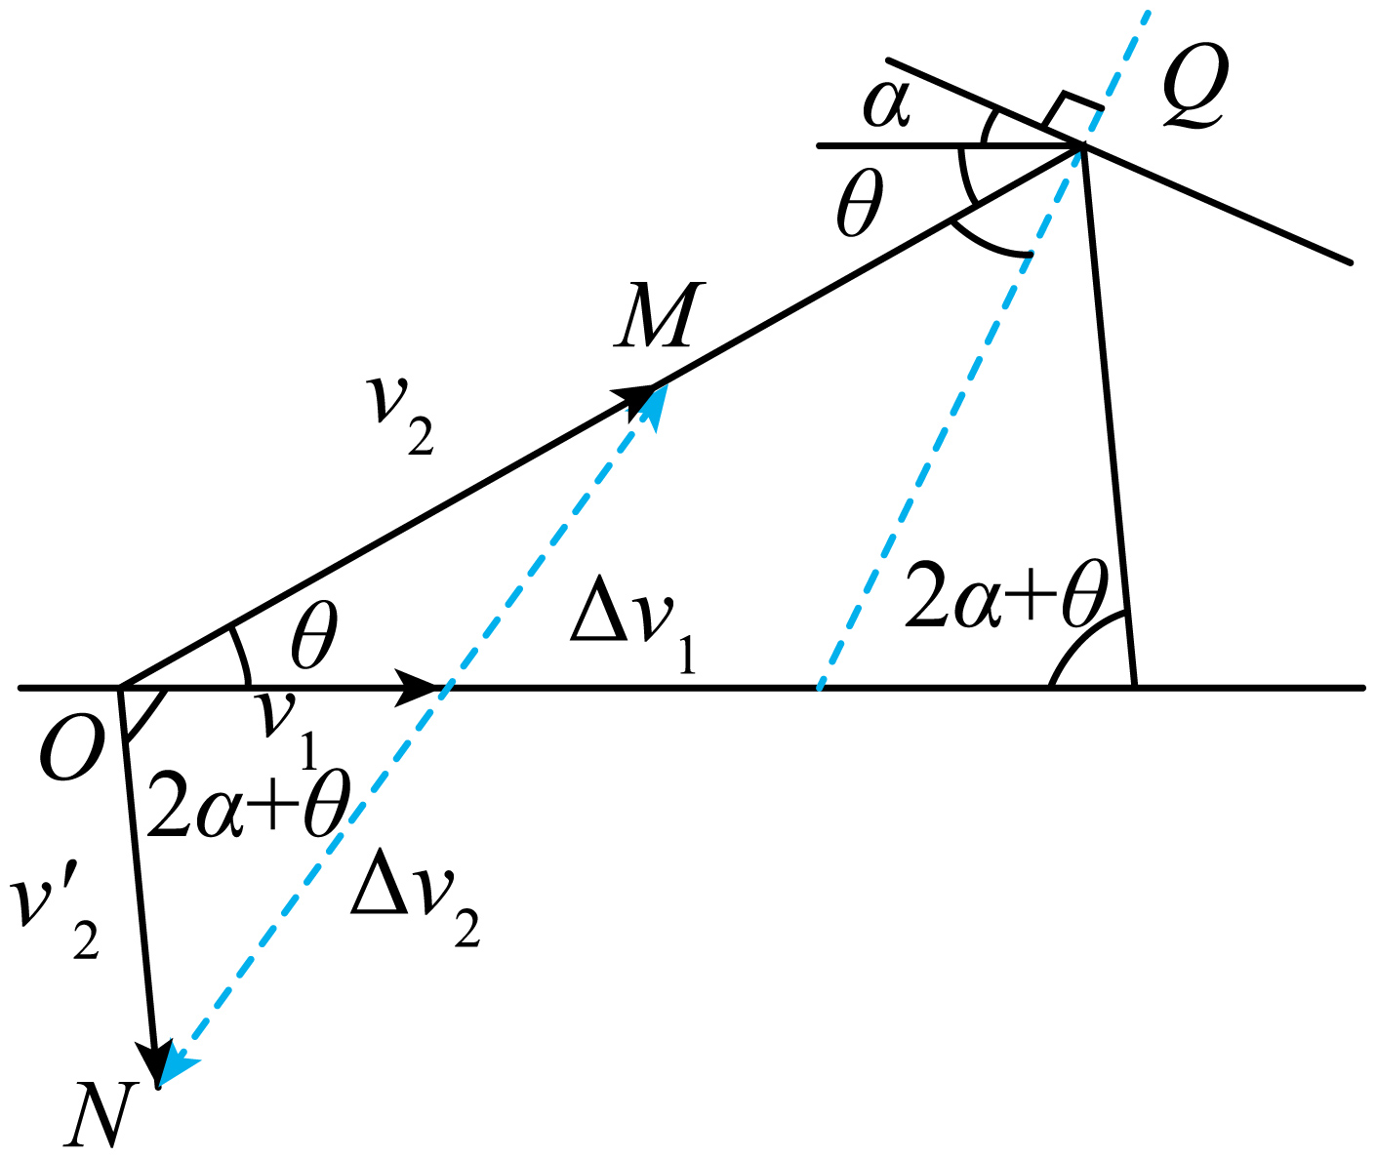
【点睛】
15．某同学用手机和带刻度的玻璃筒等器材研究金属小球在水中竖直下落的速度变化情况。他用手机拍摄功能记录小球在水中静止释放后位置随时间的变化，每$$\frac{1}{60}\text{s}$$拍摄一张照片。
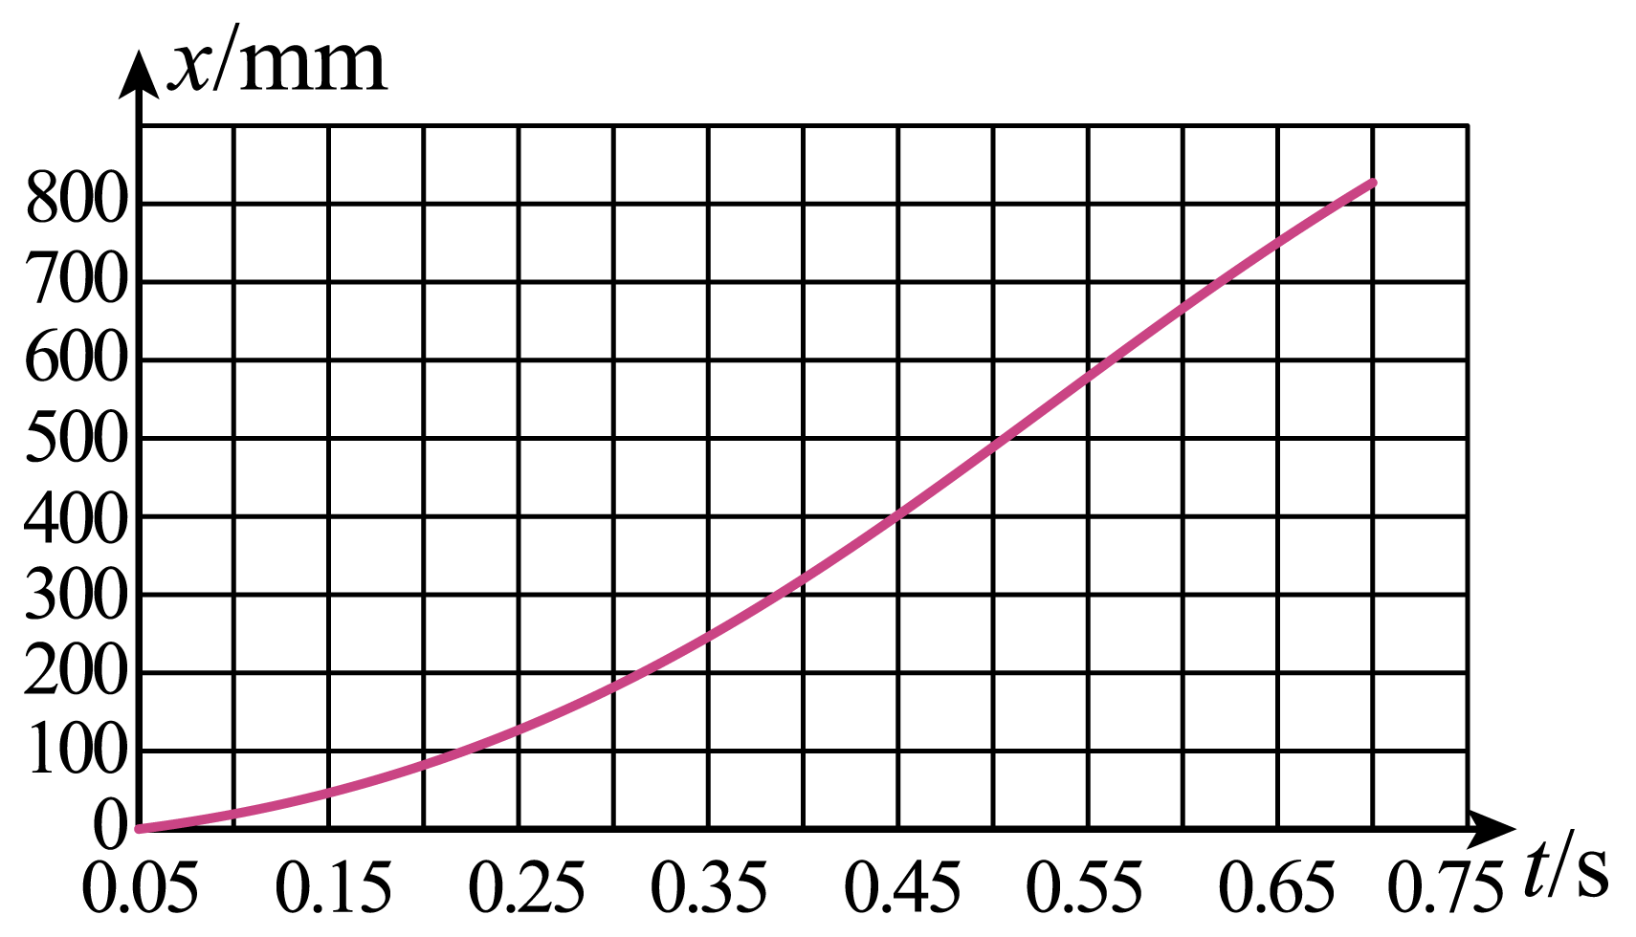
（1）取某张照片中小球的位置为0号位置，然后依次每隔3张照片标记一次小球的位置，则相邻标记位置之间的时间间隔是______s。
（2）测得小球位置x随时间t变化曲线如题图所示，由图可知，小球在$$0.15\text{s}\sim 0.35\text{s}$$时间段平均速度的大小______（选填“大于”、“等于”、“小于”）在$$0.45\text{s}\sim 0.65\text{s}$$时间段内平均速度的大小。
（3）在实验器材不变的情况下，能够减小实验测量误差的方法有：_______（写出一种即可）
【答案】 $$\frac{1}{15}$$ 小于 多次测量取平均值
【难度】0.65
【知识点】平均速度
【详解】（1）[1]相邻标记位置之间的时间间隔是
$$T=4×\frac{1}{60}\text{s}=\frac{1}{15}\text{s}$$
（2）[2]小球在$$0.15\text{s}\sim 0.35\text{s}$$时间内$$(Δt=0.35\text{s}−0.15\text{s}=0.20\text{s})$$位移
$$Δx_{1}=240\text{mm}−40\text{mm}=200\text{mm}=0.200\text{m}$$
平均速度大小为
$$v_{1}=\frac{Δx_{1}}{Δt_{1}}=1.0\text{m/s}$$
小球在$$0.45\text{s}\sim 0.65\text{s}$$时间内$$(Δt=0.65\text{s}−0.45\text{s}=0.20\text{s})$$位移
$$Δx_{2}=750\text{mm}−400\text{mm}=350\text{mm}=0.350\text{m}$$
平均速度大小为
$$v_{2}=\frac{Δx_{2}}{Δt_{2}}=1.75\text{m/s}$$
由此可知小球在$$0.15\text{s}\sim 0.35\text{s}$$时间内平均速度的大小小于小球在$$0.45\text{s}\sim 0.65\text{s}$$时间内的平均速度的大小；
（3）[3]在实验器材不变的情况下，能够减小实验误差测量误差的方法有：多次测量取平均值。

